Правила поведінки при пожежі

Треба завжди пам'ятати, що необережне поводження з вогнем
може призвести до найбільшої серед бід – ПОЖЕЖІ!

ЗАПАМ'ЯТАЙ:

101
Якщо у квартирі або будинку почалася пожежа, найголовніше - не панікувати! Необхідно негайно повідомити про це пожежну частину: телефонуй за номером 101 – чітко і ясно назви адресу і місце виникнення пожежі. Повідом сусідів.
Якщо є можливість, то спробуй погасити вогонь засобами, що є під рукою:
- невеликі джерела пожежі можна гасити мокрою ганчіркою (ударами зверху) або мокрим віником (розмазуючи воду по палаючій поверхні);
- якщо вогонь розростається, необхідно відкрутити усі крани з водою на повну потужність. Нехай вода переливається у ванну: зачерпувати воду відром з ванни швидше, ніж чекати, поки відро наповниться з крану;
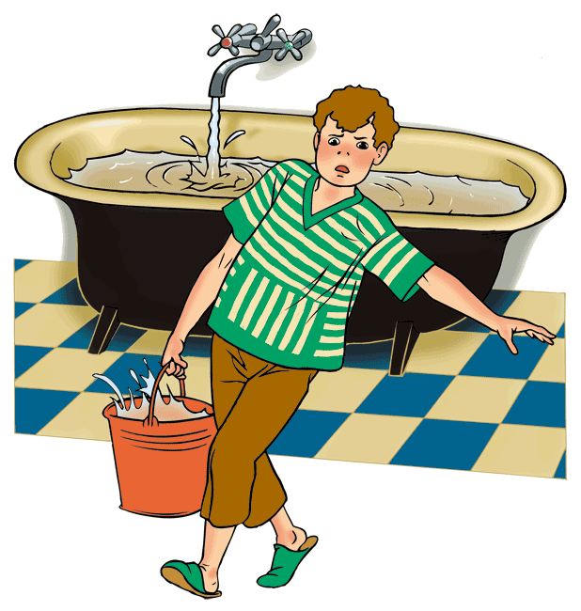
- якщо у кімнаті є вазони з квітами, то землю з них можна використати для гасіння вогню;
- не витягай з вогню предмети, що горять – це сприяє поширенню пожежі. Гаси вогонь (водою або піском) із країв до центру;
- при гасінні пожежі намагайся не відчиняти вікна і двері, бо доступ повітря підсилить вогонь.
Якщо погасити пожежу до прибуття пожежників неможливо, необхідно з іншими мешканцями будинку, не створюючи паніки, вийти на вулицю, використовуючи для цього сходові марші або пожежні драбини між балконами.
- Покидай приміщення, пригнувшись якнайнижче, адже дим направляється вгору.
- При пожежі не спускайся у ліфті, бо може відключитися електрика.
- По можливості змочи якусь тканину, прикрий нею ніс і рот.
- Під час переходів через задимлені ділянки затримуй дихання. Варто 2-3 рази вдихнути дим - і можна знепритомніти через отруєння чадним газом, що призведе до загибелі.

Ознаки отруєння чадним газом
- запаморочення;
- блювота;
- головний біль;
- червоний колір обличчя;
- непритомність.

Перша допомога при отруєнні чадним газом
- Постраждалого необхідно винести на свіже повітря.
- Негайно викликати машину швидкої медичної допомоги за телефоном 103.
Якщо вогонь палає у коридорі, на сходах тощо, і неможливо вибратися назовні, залишайся у своїй квартирі, щільно зачини двері, затули щілини мокрими ганчірками, повісь ковдру, килим або будь-що інше.
В разі загоряння дверей твоєї квартири поливай їх зсередини водою. Якщо дим проникне до квартири, пересувайся якнайнижче до підлоги, там завжди є свіже повітря. Відчини вікно або розбий його вийди на балкон і голосно клич на допомогу.
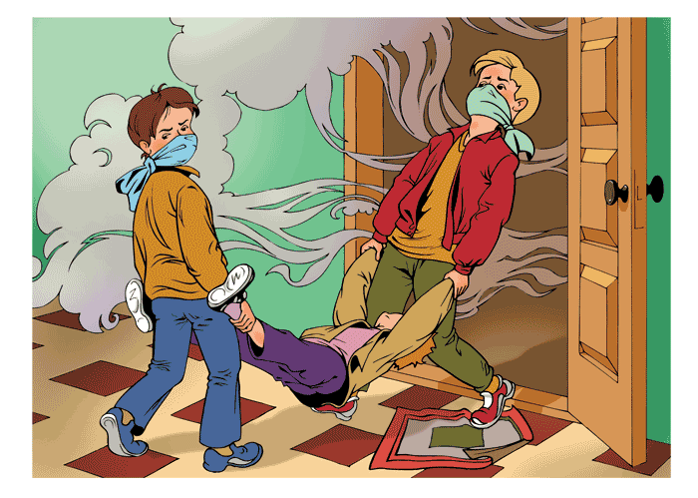
Якщо потрібно когось витягнути з вогню, обв’яжися дротом (мокрою мотузкою), вручи вільний кінець кому-небудь. Зав'яжи рот і ніс мокрою хустинкою, накрийся мокрою ковдрою або змочи одяг водою і, пригинаючись якомога нижче, заходь у приміщення.

НЕ ДОПУСКАЙ ЖАРТІВ У ВИКЛИКАХ ПОЖЕЖНОЇ СЛУЖБИ!
ПАМ'ЯТАЙ: помилковий виклик може відвернути увагу пожежників від справжньої пожежі, і тоді може згоріти чийсь будинок або навіть загинуть люди.
В Україні встановлена кримінальна відповідальність як за навмисний підпал (позбавлення волі терміном до 10 років), так і за виникнення пожежі через необережне поводження. Крім того, відшкодування матеріальних збитків постраждалим від пожежі здійснюється людиною, яка спричинила пожежу, в повному обсязі. А це означає, що через дитячі пустощі з вогнем постраждають люди або згорять матеріальні цінності, та платити за все доведеться батькам!

